1) Por que n˜ao permitimos um grau mínimo de t = 1 em uma árvore B?

O grau de t = 1 entra em conflito direto com a proposta da árvore B, fazendo com que cada nó tenha no máximo 1 chave e 2 filhos, e a quantidade mínima de chaves que um nó tenha seja 0. Basicamente tornando a árvore B em uma árvore binária de busca.

2) Para que valores de t a árvore abaixo é uma árvore B válida?

É válida para valores t = 2 ou t = 3, mais que isso a propriedade de um nó diferente da raíz ter mais de t-1 chaves não é atendida.

3) Mostre todas as árvores B válidas e distintas, de grau mínimo 2 (t = 2), que podem ser construídas ao inserir os elementos {1,2,3,4,5} em ordem aleatíria. Existe alguma outra árvore B válida com essas chaves que n˜ao pode ser obtida através dessas inserções?

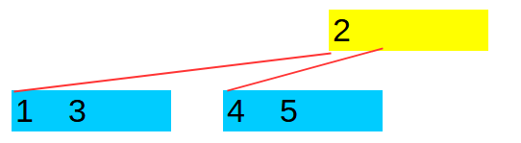

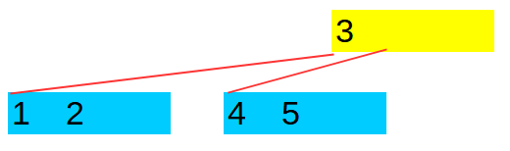

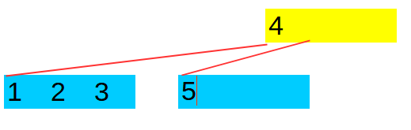

4) Mostre o resultado da inserção das chaves:
F, S, Q, K, C, L, H, T, V, W, M, R, N, P, A, B, X, Y, D, Z, E

Nessa ordem, em uma árvore B vazia com grau mínimo 2 (t = 2). Desenhe as configurações da árvore antes e após a divisão dos nós.

---Pré inserção do K:
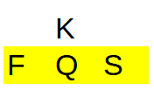
Pós inserção do K:
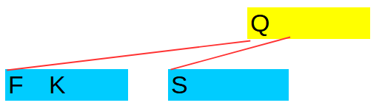

---Pré inserção do L:
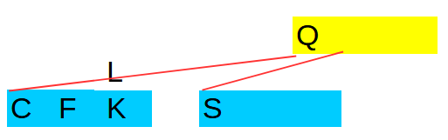
Pós inserção do L:
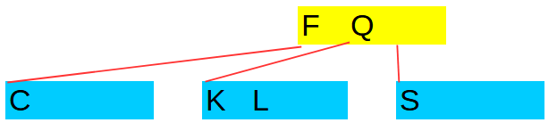

---Pré inserção do W:
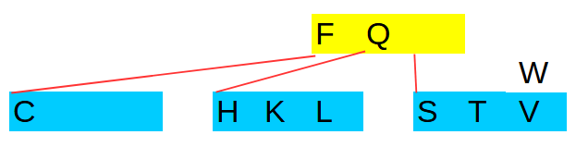
Pós inserção do W:
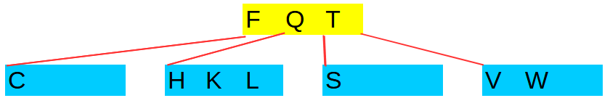

---Pré inserção do M:
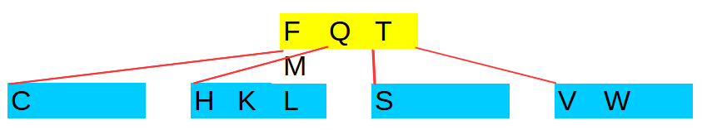
Pós inserção do M:
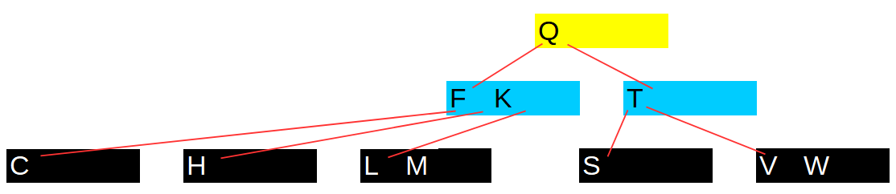

---Pré inserção do N:
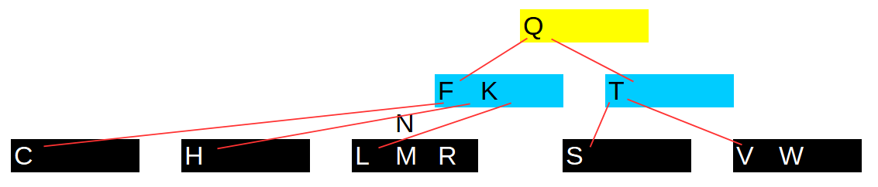
Pós inserção do N:
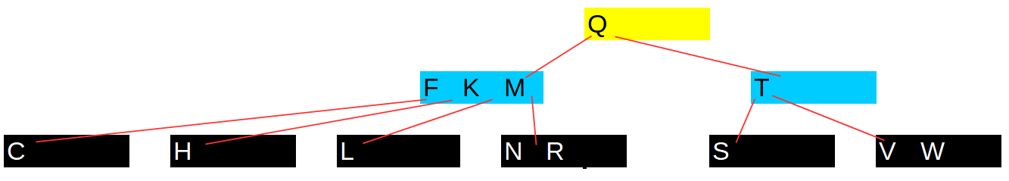

---Pré inserção do Y:
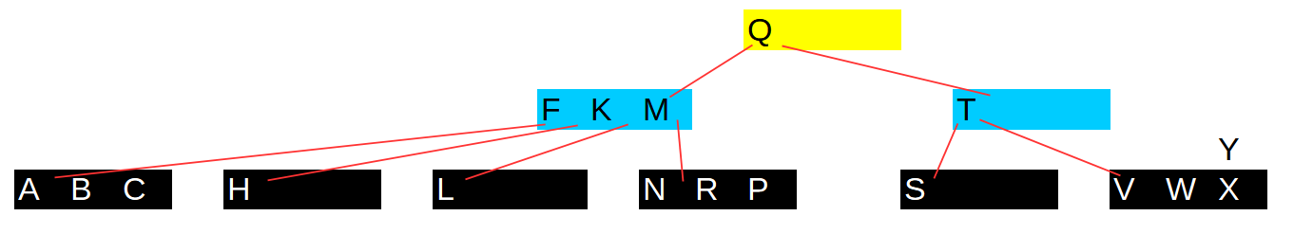
Pós inserção do Y:

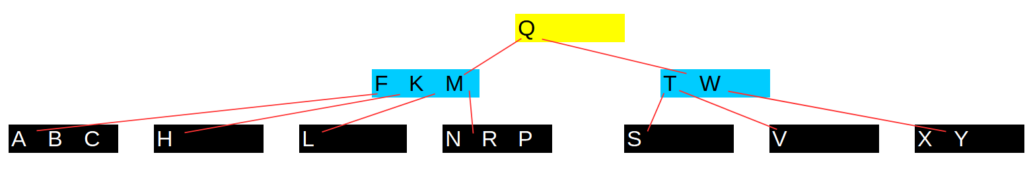

---Pré inserção do D:
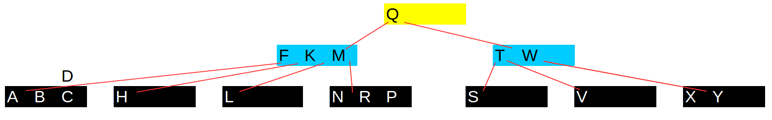
Pós inserção do D:

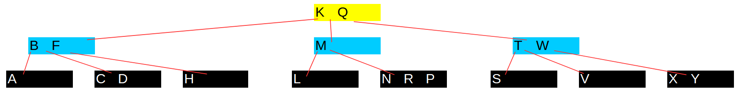

---Árvore final:

